市机关事务局2025年广内大街317号改造工程家具采购项目更正说明
（采购编号：BGPC-G25276）

一、原第五章采购需求“一、采购标的”中第2条项目背景/项目概述：
2.1本项目旨在为市机关事务局2025年广内大街317号改造工程进行家具采购与配置，其目标是为保证该单位搬迁至新址后顺利投入运营提供必要条件和基础保障，预算包含所有产品验收合格前所发生的所有费用；
2.2本项目投入使用的家具由新采购家具、原单位利旧家具及6个不同地址的库房利旧家具组合形成，中标人需配合采购人清理、盘点利旧家具数量及现状，达到使用需求。
更正为：
本项目旨在为市机关事务局2025年广内大街317号改造工程进行家具采购与配置，其目标是为保证该单位搬迁至新址后顺利投入运营提供必要条件和基础保障，预算包含所有产品验收合格前所发生的所有费用。
二、原第五章采购需求“三、技术要求”中第2条服务内容及要求/货物技术要求2.5款：

序号 | 名称 | 参考平面 | 备注
1 | FCJ（≤12㎡） | 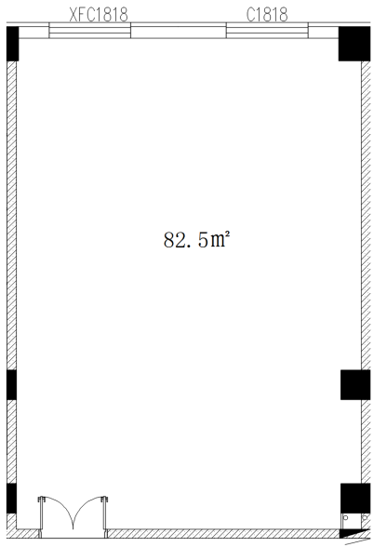 | FCJ和KJ及以下摆放在同一间  平面图仅供参考
2 | KJ及以下（≤9㎡）
3 | 会议（183㎡） | 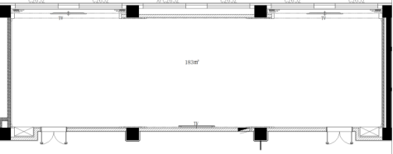 | 平面图仅供参考
4 | 会议（182.5㎡） | 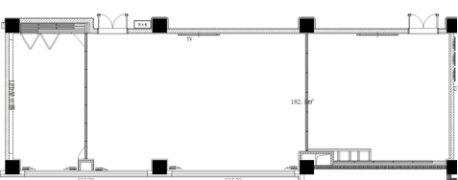 | 平面图仅供参考
5 | 餐厅（541.6㎡） | 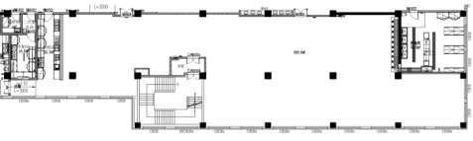 | 平面图仅供参考

更正为：
序号 | 名称 | 参考平面 | 备注
1 | FCJ（≤12㎡） | 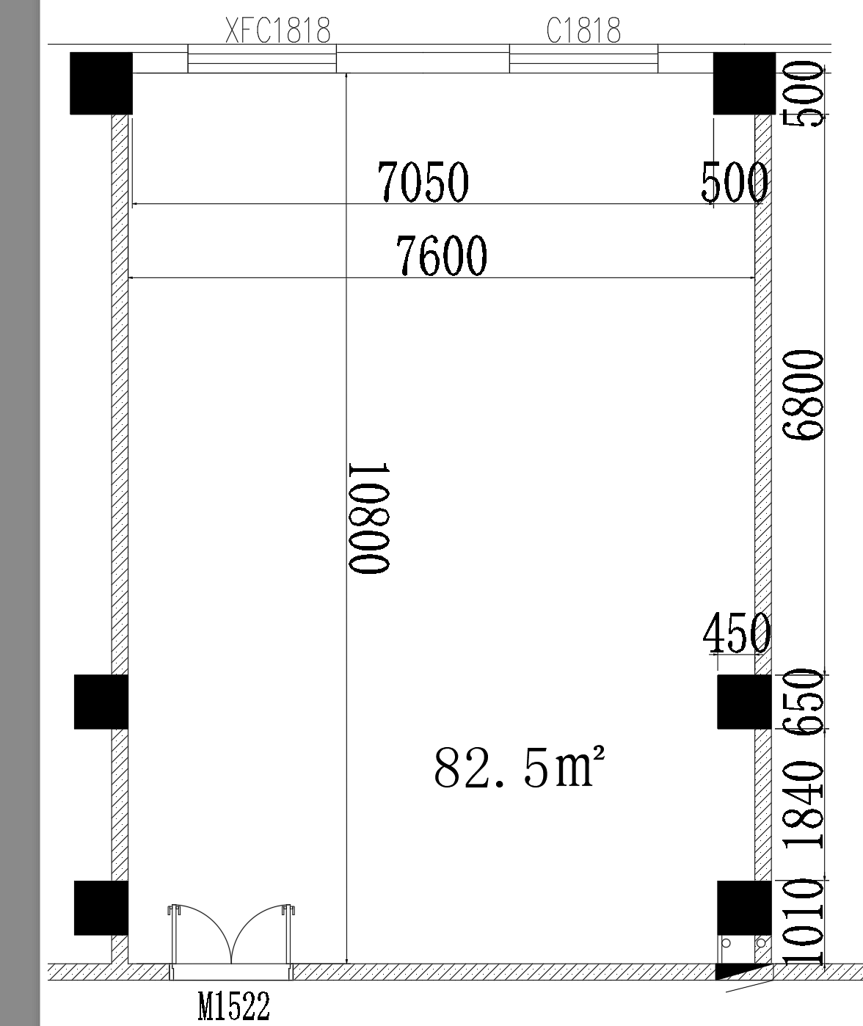 | FCJ和KJ及以下摆放在同一间  平面图仅供参考
2 | KJ及以下（≤9㎡）
3 | 会议（183㎡） | 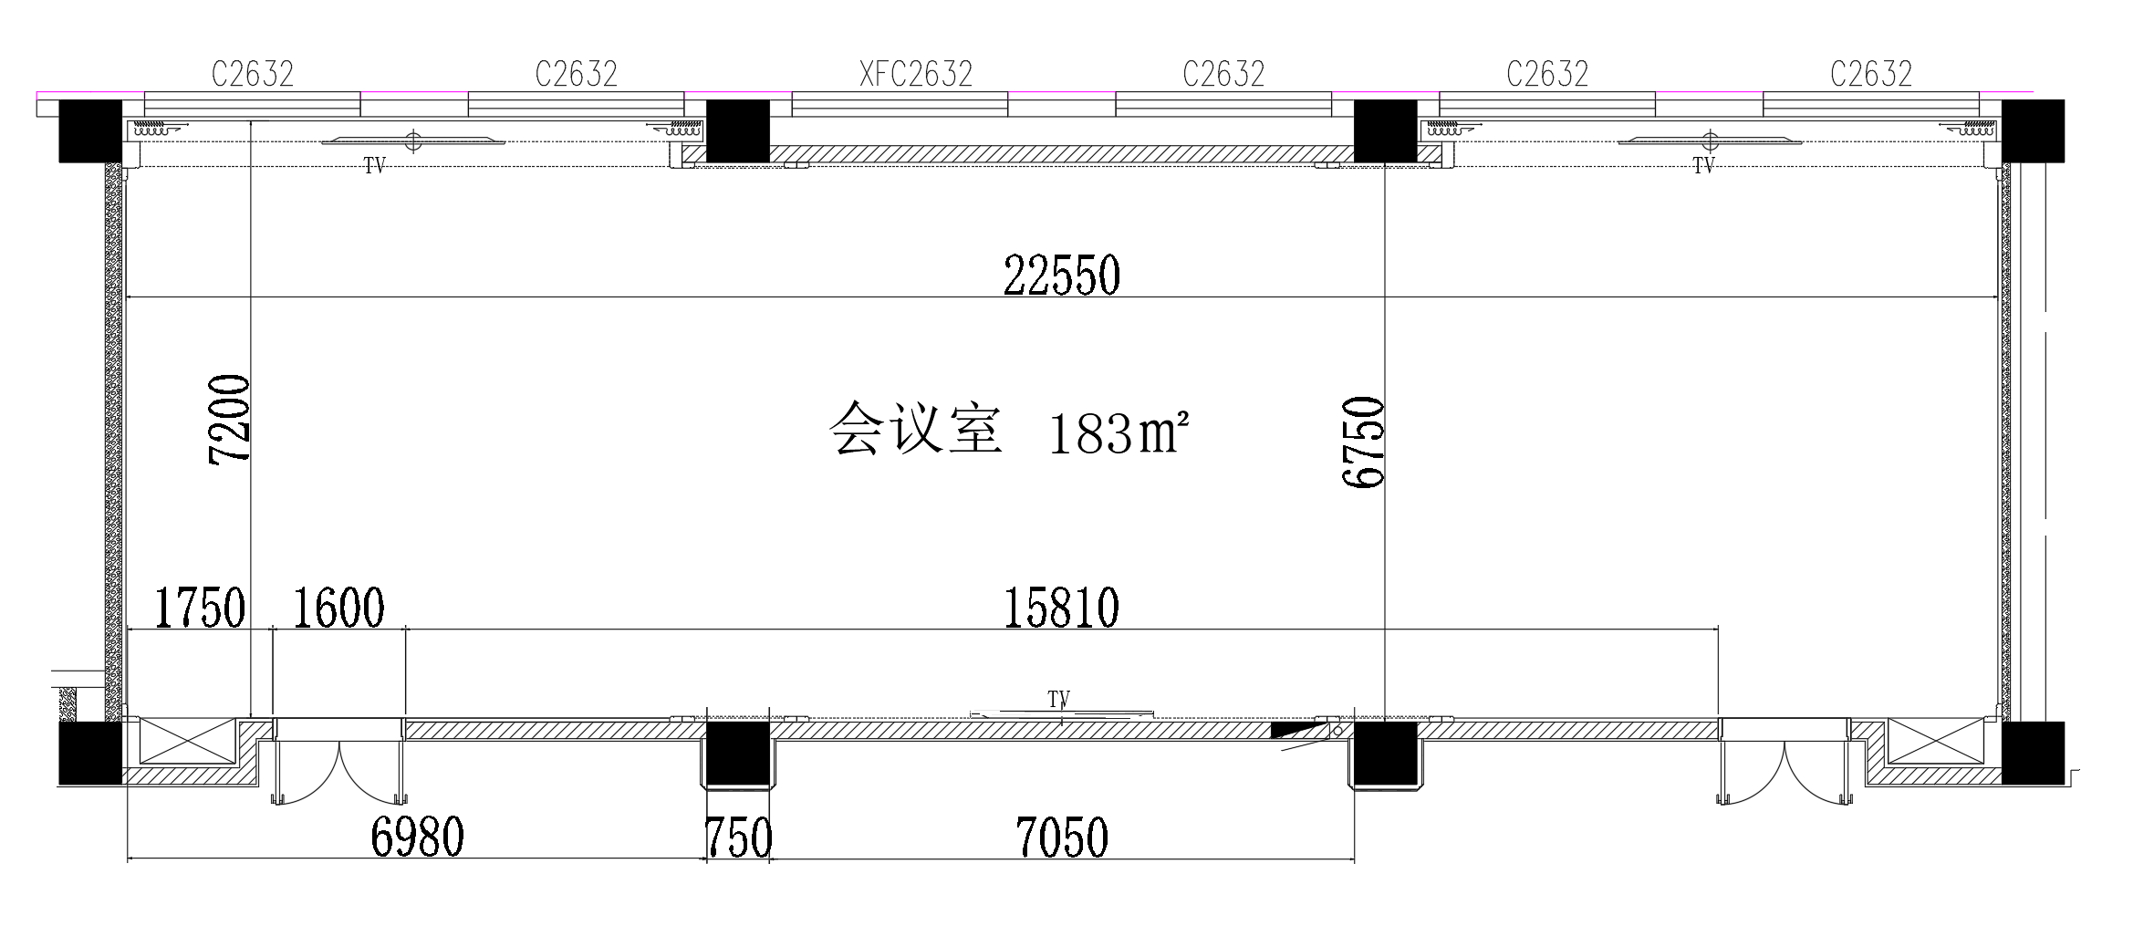 | 平面图仅供参考
4 | 会议（182.5㎡） | 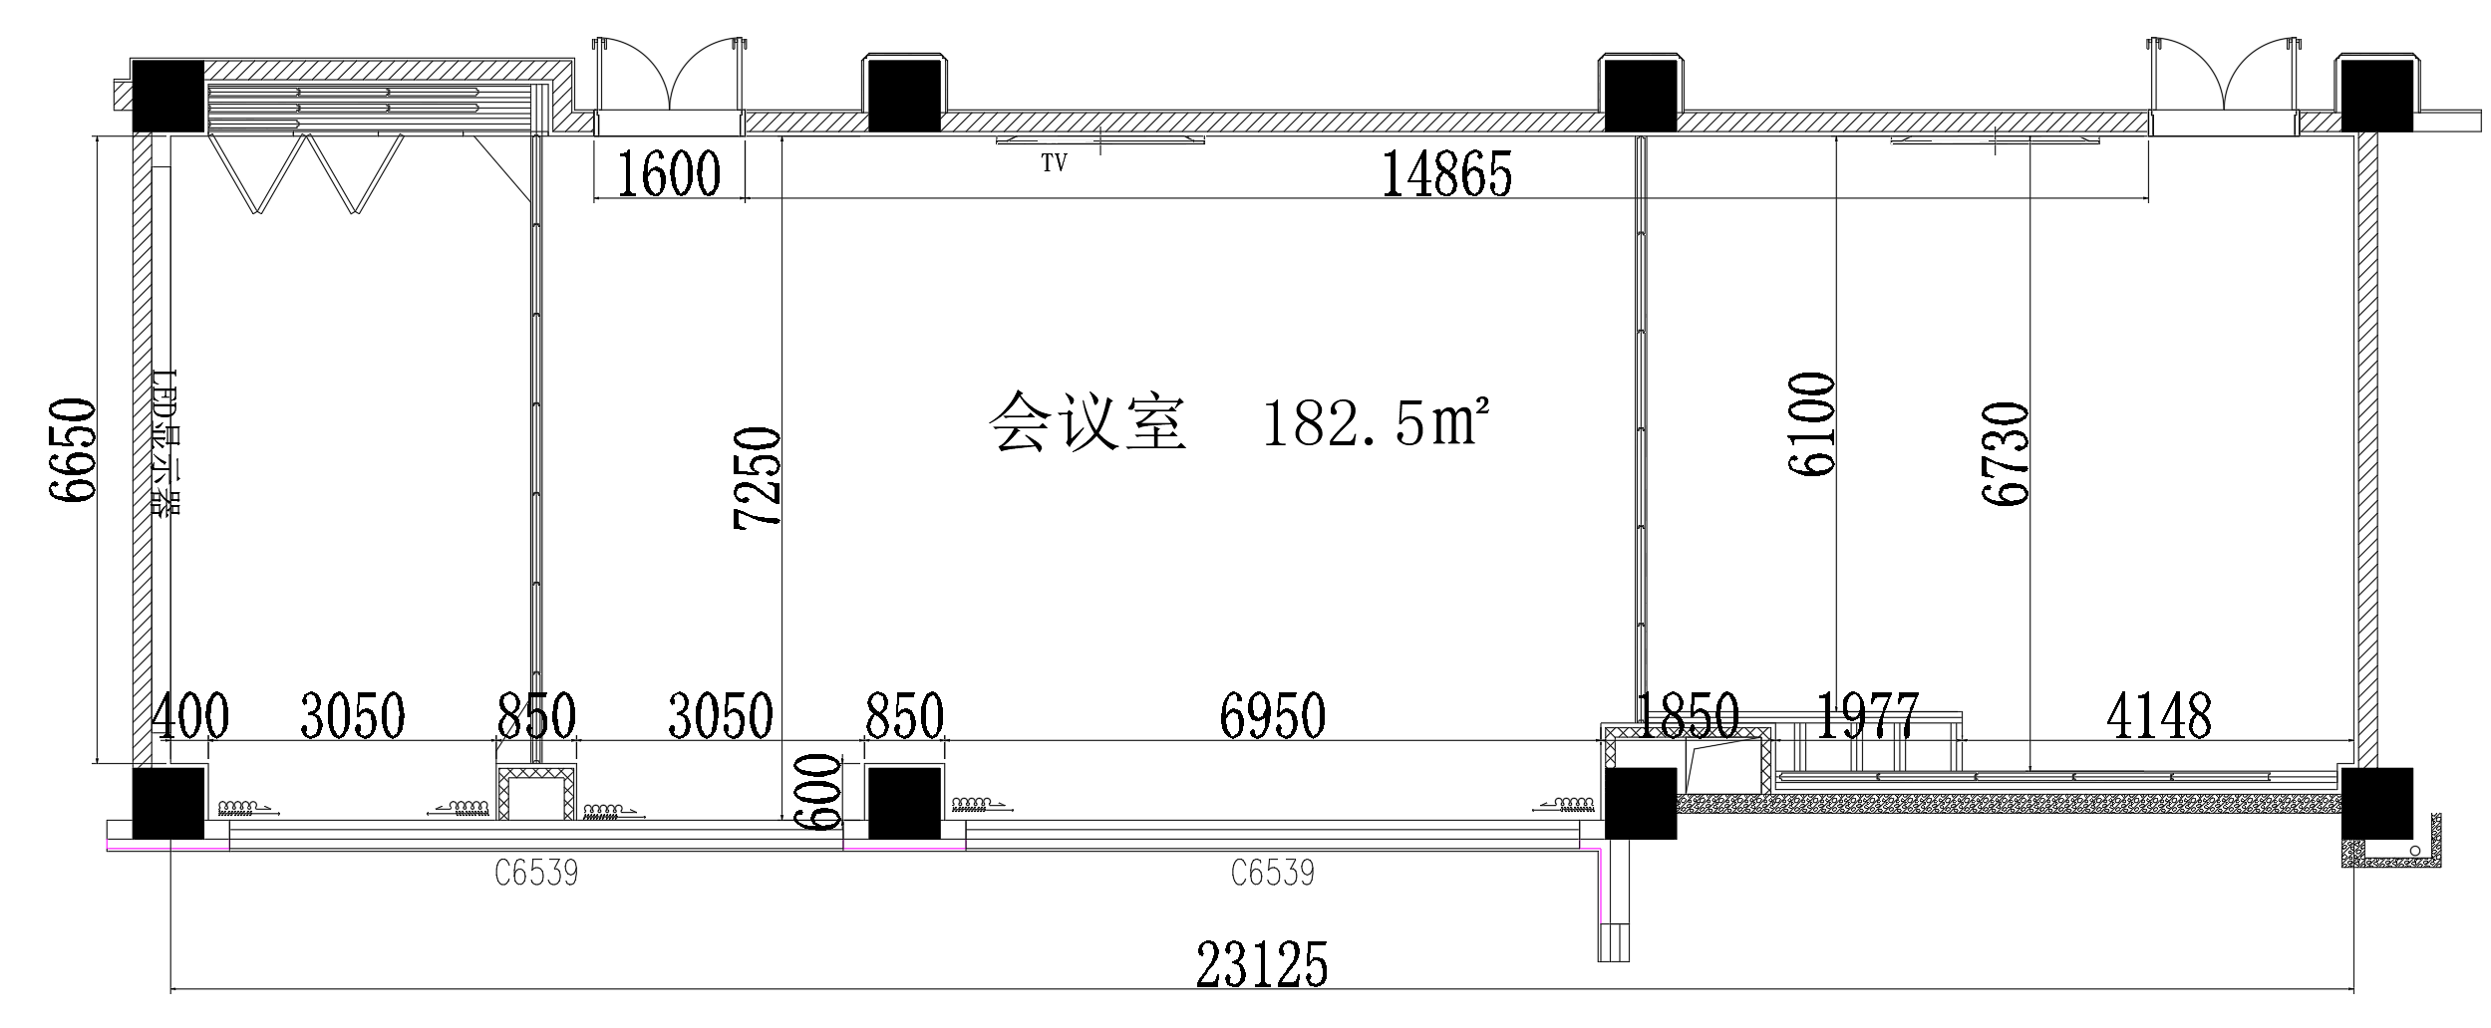 | 平面图仅供参考
5 | 餐厅（541.6㎡） | 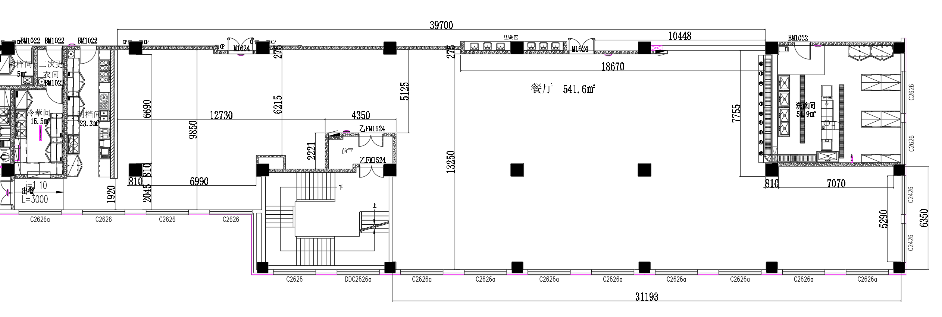 | 平面图仅供参考

- 原第五章采购需求“三、技术要求”中第2条服务内容及要求/货物技术要求2.6款第（6）条：
服务团队配置合理，能够满足项目顺利交付。团队规模不少于6人，至少1人具有木材加工及家具制造高级职称证书，其中项目管理人员至少配备项目总负责人、商务负责人、生产负责人、运输负责人、交付负责人、售后负责人各1名。
更正为：服务团队配置合理，能够满足项目顺利交付。团队规模不少于6人，至少1人具有木材加工及家具制造高级或中级职称证书，其中项目管理人员至少配备项目总负责人、商务负责人、生产负责人、运输负责人、交付负责人、售后负责人各1名。

